Έκθεση Εγκατάστασης ΑΝΟΞΑΛ Α.Ε. –
Έτους αναφοράς 2023

Σύμφωνα με τον όρο 4.9.15 της Α.Π. ΥΠΕΝ/ΔΙΠΑ /47188/3197/2023 ΑΕΠΟ

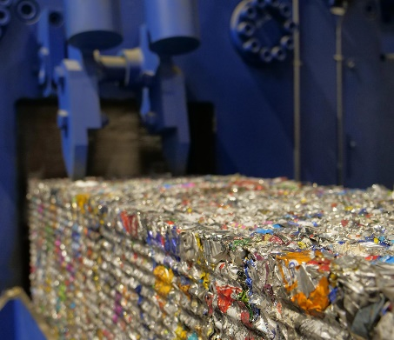
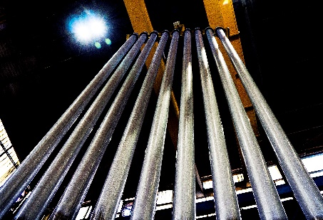
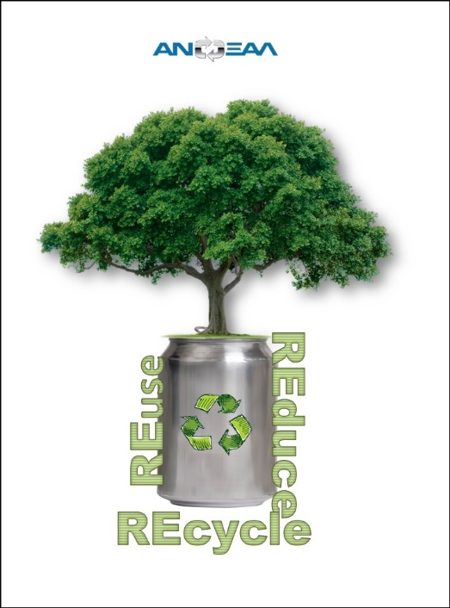

Πίνακας περιεχομένων

- Περιγραφή Εγκατάστασης …………………………………………………………. 3

- Ατμοσφαιρικές Εκπομπές ………………………………………………………….. 4

- Αναλύσεις ποιότητας των προς διάθεση επεξεργασμένων υδατικών αποβλήτων ………………………………………………………………………….. 6

- Στοιχεία χρήσης Νερού ……………………………………………………………. 7

- Πρόγραμμα περιβαλλοντικής παρακολούθησης ……………………………….. 8

- Αποτελέσματα δοκιμών χαρακτηρισμού ξαφρισμάτων αλουμινίου…………… 12

- Περιγραφή Εγκατάστασης

Η μονάδα της εταιρίας ΑΝΟΞΑΛ Α.Ε. αποτελεί βιομηχανία ανακύκλωσης αλουμινίου, όπου πραγματοποιείται παραγωγή μπιγιετών αλουμινίου προς διέλαση, πλακών και μπλοκς αλουμινίου προς χύτευση.

Οι εγκαταστάσεις της βρίσκονται επί του 3^{ου} χλμ της περιφερειακής οδού Οινοφύτων - Αγίου Θωμά στον Δήμο Τανάγρας Βοιωτίας.

Η μονάδα περιλαμβάνει το Τμήμα διαλογής/επεξεργασίας σκραπ αλουμινίου και το Τμήμα τήξης – χύτευσης μπιγιετών, πλακών και μπλοκς.

Το Τμήμα διαλογής/επεξεργασίας σκραπ αλουμινίου:
Όπου γίνεται διαλογή και καθαρισμός ανακυκλωμένου αλουμινίου από αγορές εσωτερικού και εξωτερικού, καθώς και πρεσάρισμα του υλικού σε μορφή μπρικετών για ανάλωση του στο τμήμα τήξης και χύτευσης.
Το Τμήμα τήξης – χύτευσης:
Όπου γίνεται δευτερογενής παραγωγή αλουμινίου, δηλαδή τήξη αλουμινίου προερχόμενου από πρωτόχυτο αλουμίνιο, προκράμματα αλουμινίου, εσωτερικές επιστροφές αλουμινίου (επιστροφές εργοστασίου), σκραπ αλουμινίου (εμπορίου) και ανακυκλωμένο αλουμίνιο.

- Ατμοσφαιρικές Εκπομπές

Μετρήσεις εκπομπών ατμοσφαιρικών ρύπων

Α Τετράμηνο
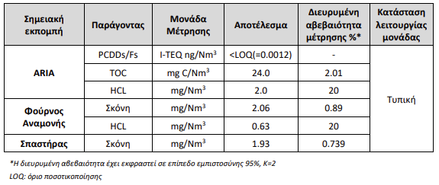

Β. Τετράμηνο
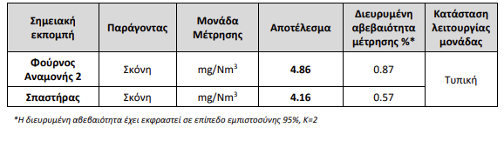

Γ. Τετράμηνο
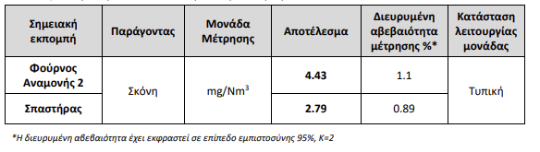

Β-2. – Καταγραφές αιωρούμενων σωματιδίων από τις εγκαταστάσεις αποκονίωσης (σακόφιλτρα) των φούρνων τήξης
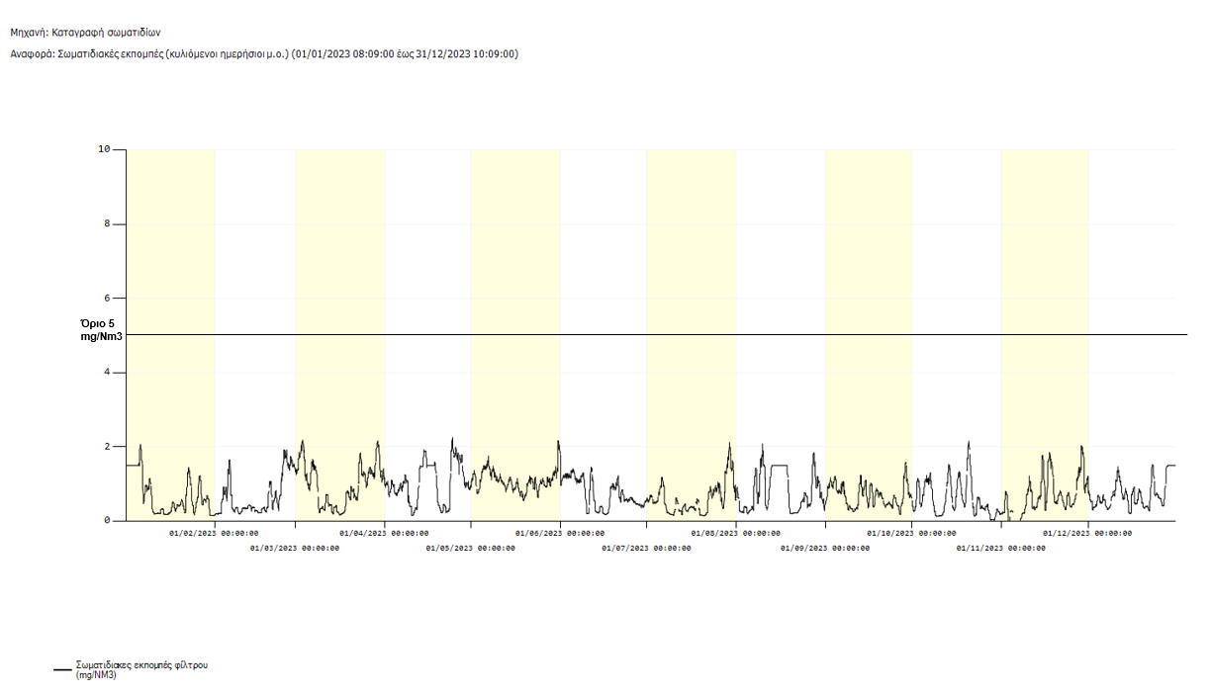

- Αναλύσεις ποιότητας των προς διάθεση επεξεργασμένων υδατικών αποβλήτων (Σχετική αναφορά στους όρους 3.2 – 4.9.8 της Α.Π. ΥΠΕΝ/ΔΙΠΑ /47188/3197/2023 ΑΕΠΟ)

A-1. | Αναλύσεις επεξεργασμένων υδατικών αποβλήτων ( απομάστευση ΠΨ)
 | Κωδικός Έκθεσης | pH | Aγωγ/τα | TSS | TDS | Ορυκ/λαια | Al | Cu | Mn | Zn | Fe | Ni | Pb | Cr | COD | BOD | Cl | DO
 | Κωδικός Έκθεσης |  | μS | mg/l | mg/l | mg/l | mg/l | mg/l | mg/l | mg/l | mg/l | mg/l | mg/l | mg/l | mg/l | mg/l | mg/l | mg/l
Ορια |  | 6,5-8,5 |  | <25 | <1500 | <10 | <2,5 | <0.2 | <1 | <2 | <1 | <0.2 | <0.1 | <0.2 | <125 | <25 | <500 | >4
ΙΑΝ | 6396 | 7,8 (19,6 ºC) | 671 | 446 | <5,0 (1,1⁽²⁾) | <5,0 | 0,15 | <0,01 | <0,01 | <0,05 | 0,08 | <0,01 | <0,005 | <0,005 | <30 (16⁽²⁾) | <10 (3⁽²⁾) | <50 (39⁽²⁾) | 4,6
ΦΕΒ | 6494 | 7,7 (19,7 ºC) | 1340 | 1091 | <5,0 (1,0⁽²⁾) | <5,0 | 0,65 | <0,01 | <0,01 | 0,06 | 0,3 | <0,01 | 0,009 | <0,005 | 37 | <10 (2⁽²⁾) | 97 | 5,9
ΜΑΡ | 6612 | 7,8 (21,9 ºC) | 1295 | 1053 | <5,0 (0,1⁽²⁾) | <5,0 | 0,38 | <0,01 | <0,01 | <0,05 | 0,33 | <0,01 | 0,007 | <0,005 | <30 (27⁽²⁾) | <10 (4⁽²⁾) | 89 | 5,2
ΑΠΡ | 6733 | 7,7 (21,4 ºC) | 1460 | 1194 | <5,0 (1,5⁽²⁾) | <5,0 | 0,21 | <0,01 | <0,01 | <0,05 | 0,1 | <0,01 | <0,005 | <0,005 | <30 (22⁽²⁾) | <10 (5⁽²⁾) | 99 | 4,4
ΜΑΙΟΣ | 6820 | 7,6 (21,8 ºC) | 1159 | 906 | <5,0 | <5,0 | 0,13 | <0,01 | <0,01 | <0,05 | <0,05 | <0,01 | <0,005 | <0,005 | <30 | <10 | 77 | 4,8
ΙΟΥΝ | 6900 | 7,6 (21,8 ºC) | 1358 | 1110 | <5,0 | <5,0 | 0,21 | <0,01 | <0,01 | 0,09 | <0,05 | <0,01 | <0,005 | <0,005 | <30 | <10 | 75 | 6,3
ΙΟΥΛ | 7056 | 8,0 (24,0 ºC) | 1560 | 1337 | <5,0 | <5,0 | 0,67 | <0,01 | 0,01 | <0,05 | 0,23 | <0,01 | <0,005 | <0,005 | 37 | <10 | 96 | 7,8
ΑΥΓ | 7079 | 8,0 (20,9 ºC) | 538 | 346 | <5,0 | <5,0 | 0,3 | <0,01 | <0,01 | <0,05 | 0,05 | <0,01 | <0,005 | <0,005 | <30 | <10 | <50 | 5,2
ΣΕΠΤ | 7155 | 7,8 (23,7 ºC) | 986 | 801 | <5,0 | <5,0 | 0,29 | <0,01 | 0,02 | 0,14 | 0,35 | <0,01 | 0,012 | <0,005 | 32 | <10 | 68 | 4,9
ΟΚΤ | 7300 | 8,0 (21,9 ºC) | 917 | 729 | <5,0 | <5,0 | 0,85 | <0,01 | <0,01 | 0,07 | 0,24 | <0,01 | 0,006 | 0,006 | 45 | <10 | 52 | 7,8
ΝΟΕ | 7404 | 8,0 (22,5 ºC) | 907 | 671 | <5,0 | <5,0 | 0,71 | <0,01 | <0,01 | 0,07 | 0,17 | <0,01 | <0,005 | <0,005 | <30 | <10 | 61 | 7,6
ΔΕΚ | 7516 | 8,2 (23,9 ºC) | 857 | 659 | <5,0 | <5,0 | 1,76 | 0,01 | <0,01 | 0,1 | 0,17 | <0,01 | <0,005 | <0,005 | 32 | <10 | <50 | 7,1

- Στοιχεία Χρήσης Νερού

Καταναλώσεις ανά μήνα για την εγκατάσταση της ΑΝΟΞΑΛ για το έτος 2023
ΜΗΝΕΣ | ΕΥΔΑΠ -77 | ΕΥΔΑΠ -78 | ΔΗΜΟΣ ΤΑΝΑΓΡΑΣ
ΙΑΝΟΥΑΡΙΟΣ | 395 | 983 | 755
ΦΕΒΡΟΥΑΡΙΟΣ | 395 | 983 | 755
ΜΑΡΤΙΟΣ | 447 | 1445
ΑΠΡΙΛΙΟΣ | 447 | 1445
ΜΑΙΟΣ | 580 | 1067
ΙΟΥΝΙΟΣ | 580 | 1067
ΙΟΥΛΙΟΣ | 558 | 2031 | 427,41
ΑΥΓΟΥΣΤΟΣ | 558 | 2031 | 427,41
ΣΕΠΤΕΜΒΡΙΟΣ | 132 | 997
ΟΚΤΩΒΡΙΟΣ | 132 | 997
ΝΟΕΜΒΡΙΟΣ | 148 | 872 | 750
ΔΕΚΕΜΒΡΙΟΣ | 148 | 872 | 750
ΣΥΝΟΛΟ | 4603 | 15214 | 2294
Γενικό Σύνολο | 22111
 | 130.000
Όριο Σύμφωνα με την ΑΕΠΟ | 130.000

- Πρόγραμμα περιβαλλοντικής παρακολούθησης

Σύμφωνα με την παράγραφο 4.9.13 της υπ’ αρ. πρωτ. Α.Π. ΥΠΕΝ/ΔΙΠΑ /47188/3197/2023 τροποποίηση της ΑΕΠΟ θεσπίζεται πρόγραμμα περιβαλλοντικής παρακολούθησης του εδάφους και του υπόγειου νερού στο οποίο θα περιλαμβάνονται τα ακόλουθα:

➢ Μία φορά ανά τριετία δειγματοληψίες εδάφους σε τρία σημεία σε βάθη 0,5 m και 1 m και ανάλυση των δειγμάτων σε μία σειρά ανόργανων και οργανικών παραμέτρων. Η δειγματοληψία εδάφους έχει πραγματοποιηθεί το 2023.

➢ Δειγματοληψία υπόγειου νερού ανά εξάμηνο (την υγρή και ξηρή περίοδο), για τα δύο πρώτα έτη από την έκδοση της απόφασης τροποποίησης της ΑΕΠΟ, από την υδρογεώτρηση Γ2 και Γ3 και ανάλυση του δείγματος σε μία σειρά ανόργανων και οργανικών παραμέτρων. Παρακάτω, παρατίθενται τα αποτελέσματα των αναλύσεων της δειγματοληψίας κατά την ξηρή και υγρή περίοδο.

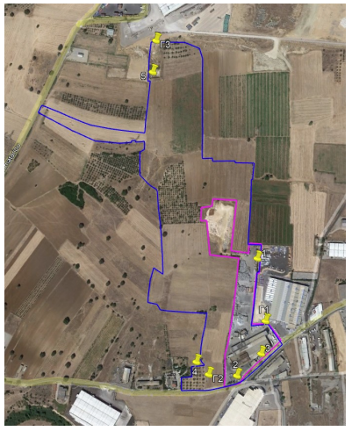

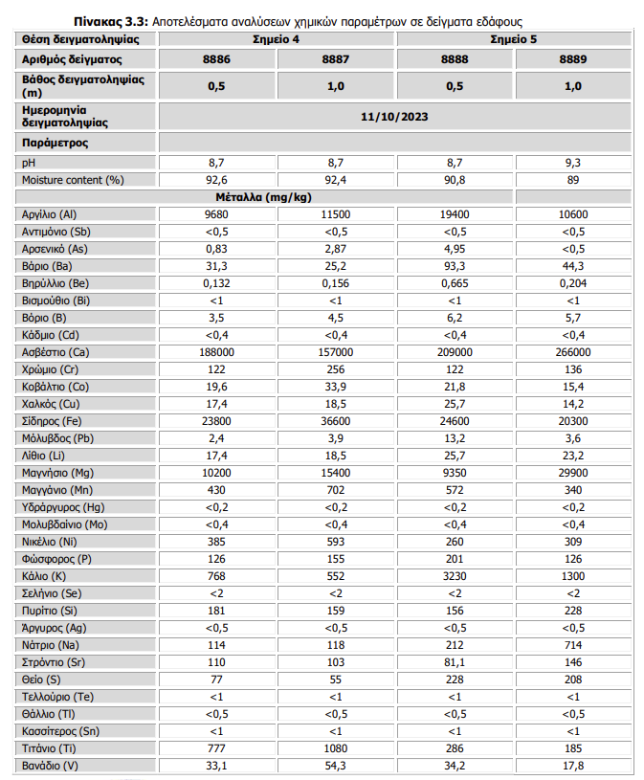

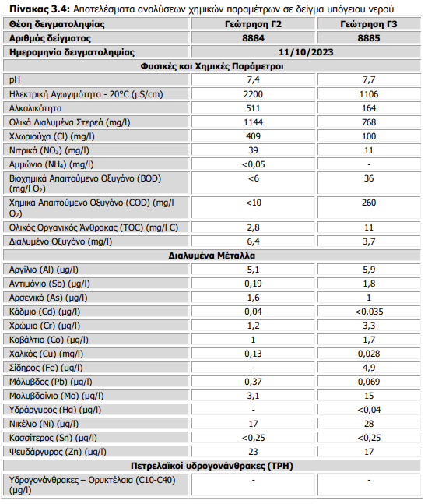

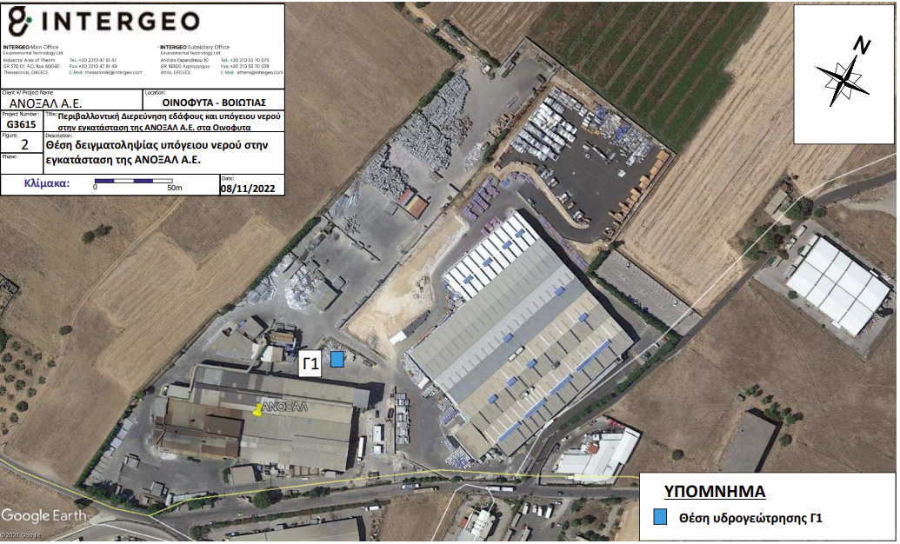

ΞΗΡΗ ΠΕΡΙΟΔΟΣ

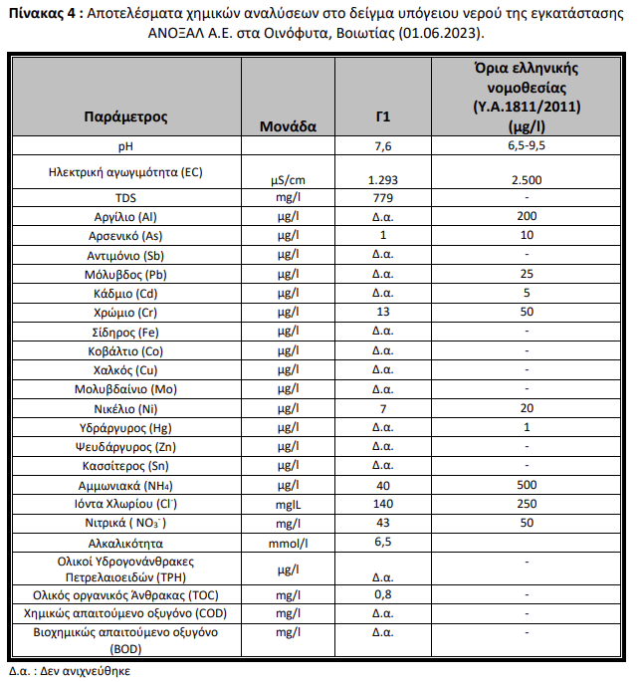

ΥΓΡΗ ΠΕΡΙΟΔΟΣ

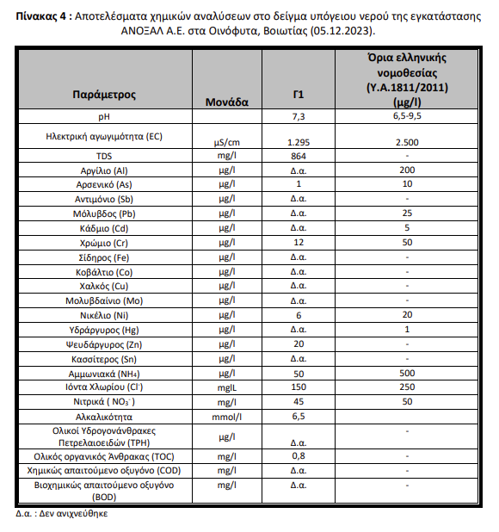

- Αποτελέσματα δοκιμών χαρακτηρισμού ξαφρισμάτων αλουμινίου

 | Δοκιμές χαρακτηρισμού ξαφρισμάτων αλουμινίου
Αρ. Δείγματος | Ημερ/νία αποστολής δείγματος | Αποτέλεσμα κατηγορίας επικινδυνότητας 4.3 | Ρυθμός έκλυσης εύφλεκτων αερίων σε επαφή με νερό (l/kg/h)
 | /4 μήνες | ΘΕΤΙΚΟ | >1 L/kg/h
Δείγμα 1 | 25/4/2023 | ΑΡΝΗΤΙΚΟ | 1<
Δείγμα 2 | 12/6/2023 | ΑΡΝΗΤΙΚΟ | 1<
Δείγμα 3 | 12/12/2023 | ΑΡΝΗΤΙΚΟ | 1<

Κατά την διάρκεια του έτους 2023 δεν υπήρξαν υπερβάσεις σύμφωνα με τους όρους της ΑΕΠΟ.

